27 мая 2013 года г. Санкт-Петербург
teXet TM-607TV – мобильный телефон с ТВ-модулем
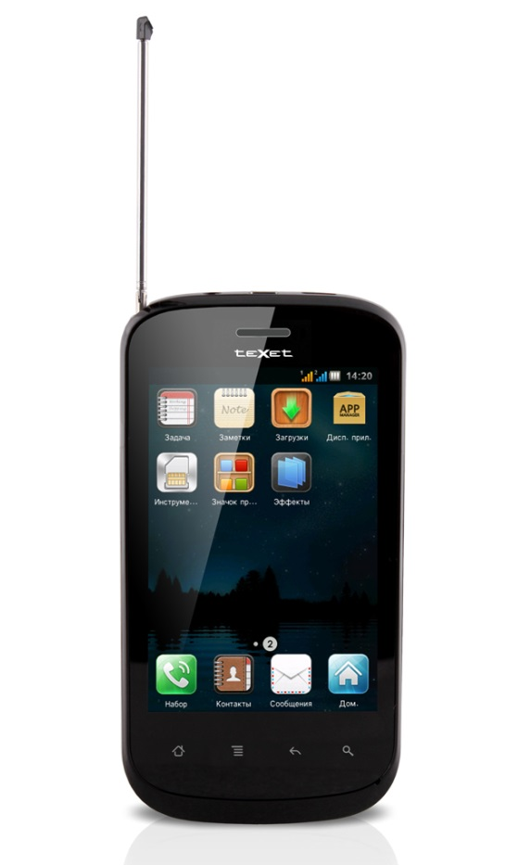
Компания «Электронные системы «Алкотел» представляет второй мобильный телефон с интегрированным ТВ-модулем – teXet TM-607TV. Большой сенсорный экран с хорошей цветопередачей, интерактивный интерфейс, мультимедийные возможности смартфона – все это по разумной цене.
ТВ-приемник, которым оснащен TM-607TV, позволяет смотреть любимую передачу, даже если пользователь находится вдали от стационарного телевизора. Модель принимает все доступные каналы в регионе местонахождения. При этом стоит обратить внимание, что ТВ-приемник является аналоговым, для просмотра каналов не требуется доступ в Интернет и помегабайтная оплата, что делает просмотр совершенно бесплатным.
Одним из главных достоинств teXet TM-607TV является емкостный сенсорный дисплей с диагональю 3,5 дюйма. Разрешение 480x320 пикселей обеспечивает качественную цветопередачу при работе с изображениями и просмотре видео, по показателям не уступая базовым смартфонам, относящихся уже к более высокой ценовой категории.
Продолжая аналогии со смартфонами, необходимо отметить интерактивный интерфейс модели – это пять экранов рабочего стола с возможностью установки иконок приложений и виджетов, анимированные переходы между страницами и строка состояния с уведомлениями в верхней части экрана.
Устройство поддерживает основные форматы видео (AVI, 3GP, MP4) и аудио (MP3, AMR, AAC, MID). Приятными бонусами являются встроенный FM-приемник и многочисленные программы для доступа к мультимедиа: аудио-, видеоплеер, просмотр изображений и др. Встроенная камера 1.3 Мп с множеством настроек эффекта съемки позволяет записывать видео. Мультимедийный контент можно хранить как во внутренней памяти устройства, так и на карте памяти. Модель поддерживает microSD/SDHC карты объемом до 32 ГБ. Обмениваться файлами и иным контентом с другими пользователями мобильных устройств возможно при помощи встроенного Bluetooth-модуля.
Как и в большинстве телефонов teXet, в TM-607TV реализована работа двух sim-карт, одновременно активных в режиме ожидания. Это позволяет сократить расходы на мобильную связь, выбрав максимально выгодные тарифы от разных операторов, разделив личные и рабочие звонки. Одну из sim можно использовать для комфортного интернет-серфинга за счет размера дисплея и встроенного браузера.
Благодаря емкому литий-ионному аккумулятору 1000 мАч модель работает до 8,5 часов в режиме разговора и до 450 часов работы в режиме ожидания.

teXet TM-607TV – это компактное удобное устройство с мультимедийными возможностями и поддержкой аналогового ТВ. Интерактивный интерфейс и разрешение дисплея позволяют провести аналогии с базовыми смартфонами. Новая модель станет идеальным решением для тех, кто заинтересован в современном устройстве, сочетающем функционал, качество и доступную цену.
Рекомендованная розничная цена teXet TM-607TV составляет 2100 рублей.

Технически характеристики мобильного телефона teXet TM-607TV:
Две активные SIM-карты
Стандарт GSM 900/1800
3.5” сенсорный ЖК-дисплей 480x320
пикселей
Аналоговый ТВ-приемник
Фото/видео камера 1.3 Мп
FM-радио (87.5-108.0 МГц)
GPRS Class 12; WAP 2.0; MMS 1.2;
Bluetooth
Вибровызов
Громкая связь
Быстрый набор
Память 128/64 Мб
Поддержка microSD/SDHC карт (до 16 Гб);
Разъемы microUSB и 3.5 mm mini jack;
Поддерживаемые форматы:
– видео: AVI, 3GP, MP4;
– аудио: MP3, AMR, AAC, MID;
– изображения: JPG, JPEG, BMP, GIF, PNG.
Емкий литий-ионный аккумулятор 1000 мАч
- до 8,5 часов работы в режиме разговора;
- до 450 часов работы в режиме ожидания.
Зарядное устройство 100-240 В (microUSB)
Размер: 116х61,5х10,5 мм
Масса: 100 г.
Комплектность:
- Мобильный телефон
- Выносное зарядное устройство
- Аккумуляторная батарея
- Наушники
- Руководство по эксплуатации
- Гарантийный талон

Информация о компании
Торговая марка teXet принадлежит компании «Электронные системы «Алкотел», которая имеет 25-летний опыт производственно-внедренческой деятельности. Сегодня продуктовый портфель teXet представлен одиннадцатью направлениями: электронные книги, планшетные компьютеры, GPS-навигаторы, видеорегистраторы, смартфоны, мобильные телефоны, MP3-плееры, проводные и радиотелефоны DECT, цифровые фоторамки и аксессуары. По итогам 2012 года teXet входит в тройку лидеров по товарным категориям: электронные книги (доля рынка РФ в 20%), видеорегистраторы (14%), МР3-плееры (24%), цифровые фоторамки (13%). Торговая марка широко представлена в федеральных сетях: Евросеть, Связной, М.Видео, сеть Цифровых супермаркетов DNS, Эльдорадо, Техносила. В 2012 году состоялся запуск проекта по созданию собственной монобрендовой сети, открыты первые фирменные магазины teXet в Москве и Санкт-Петербурге. Больше информации на сайте www.texet.ru

Контактная информация
Адрес компании: г. Санкт-Петербург, ул. Маршала Говорова, д. 52.
+7(812) 320-00-60, +7(812) 320-60-06, доб. 147
Контактное лицо: Ольга Чухонцева, PR-менеджер
e-mail: choa@texet.ru, www.texet.ru

